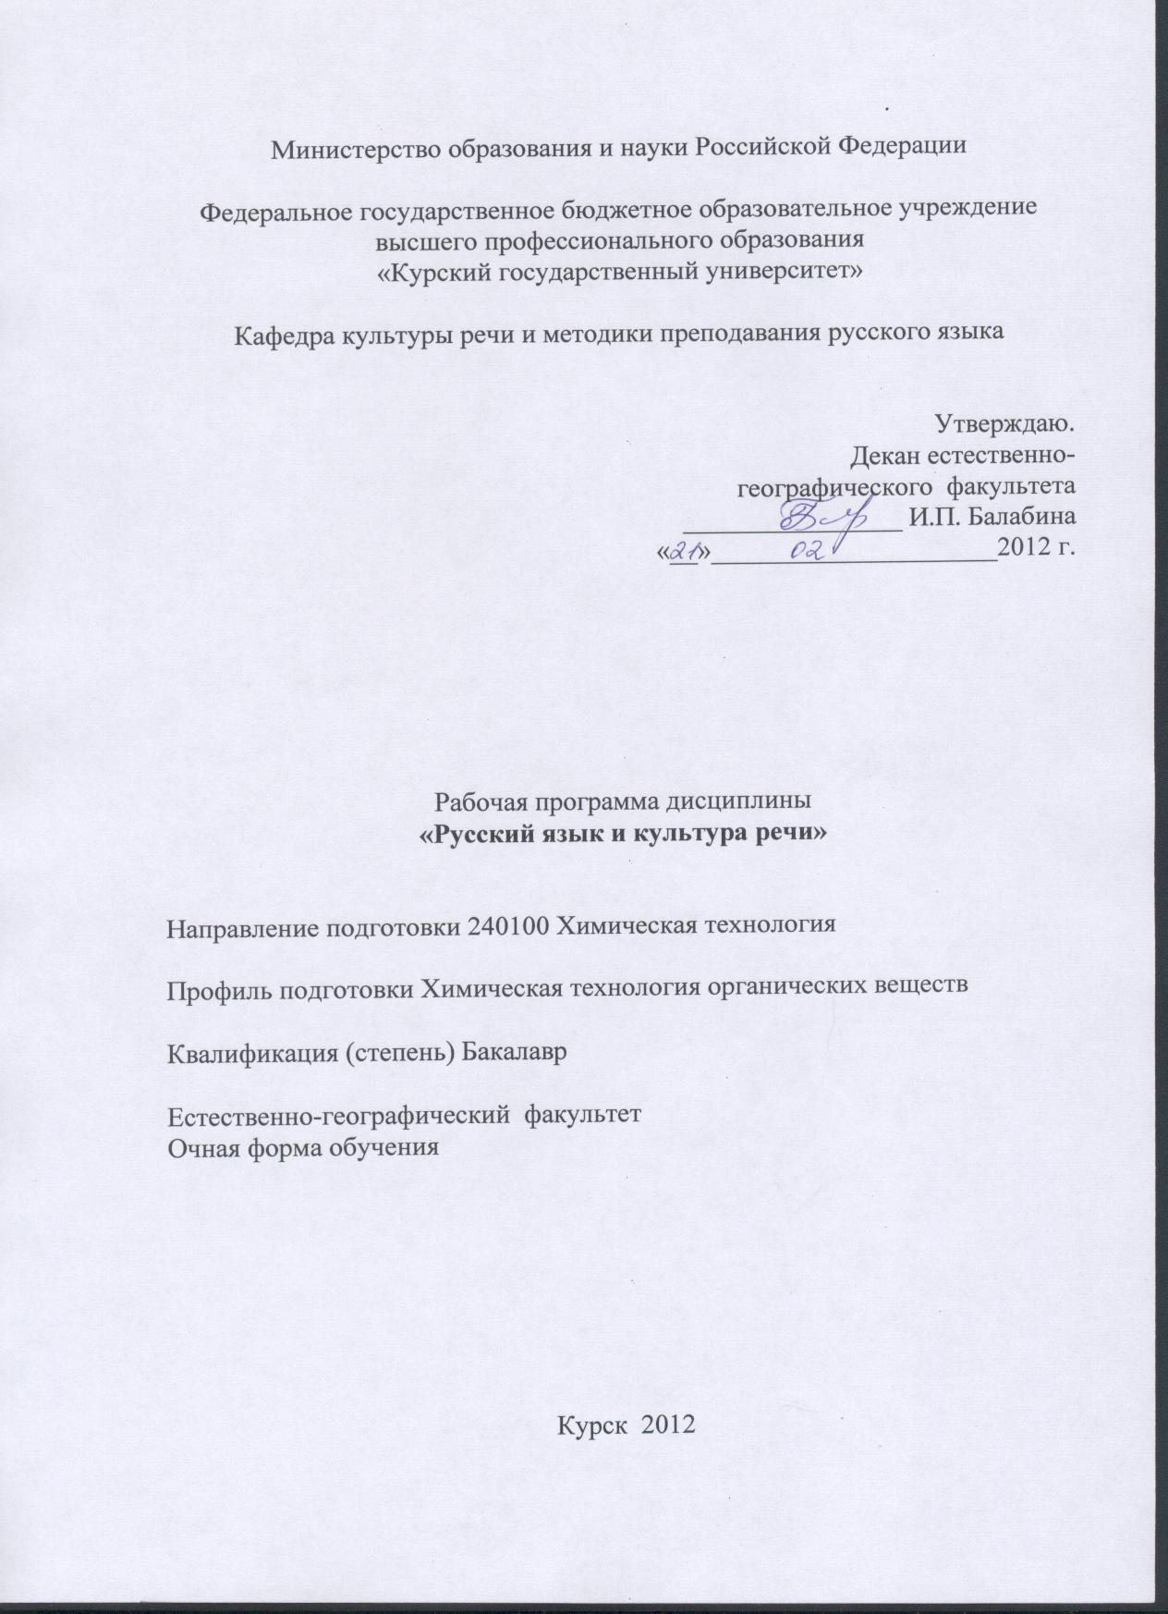

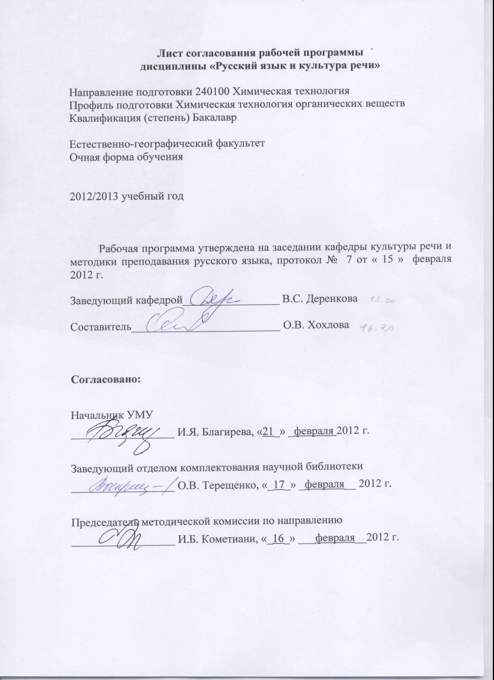

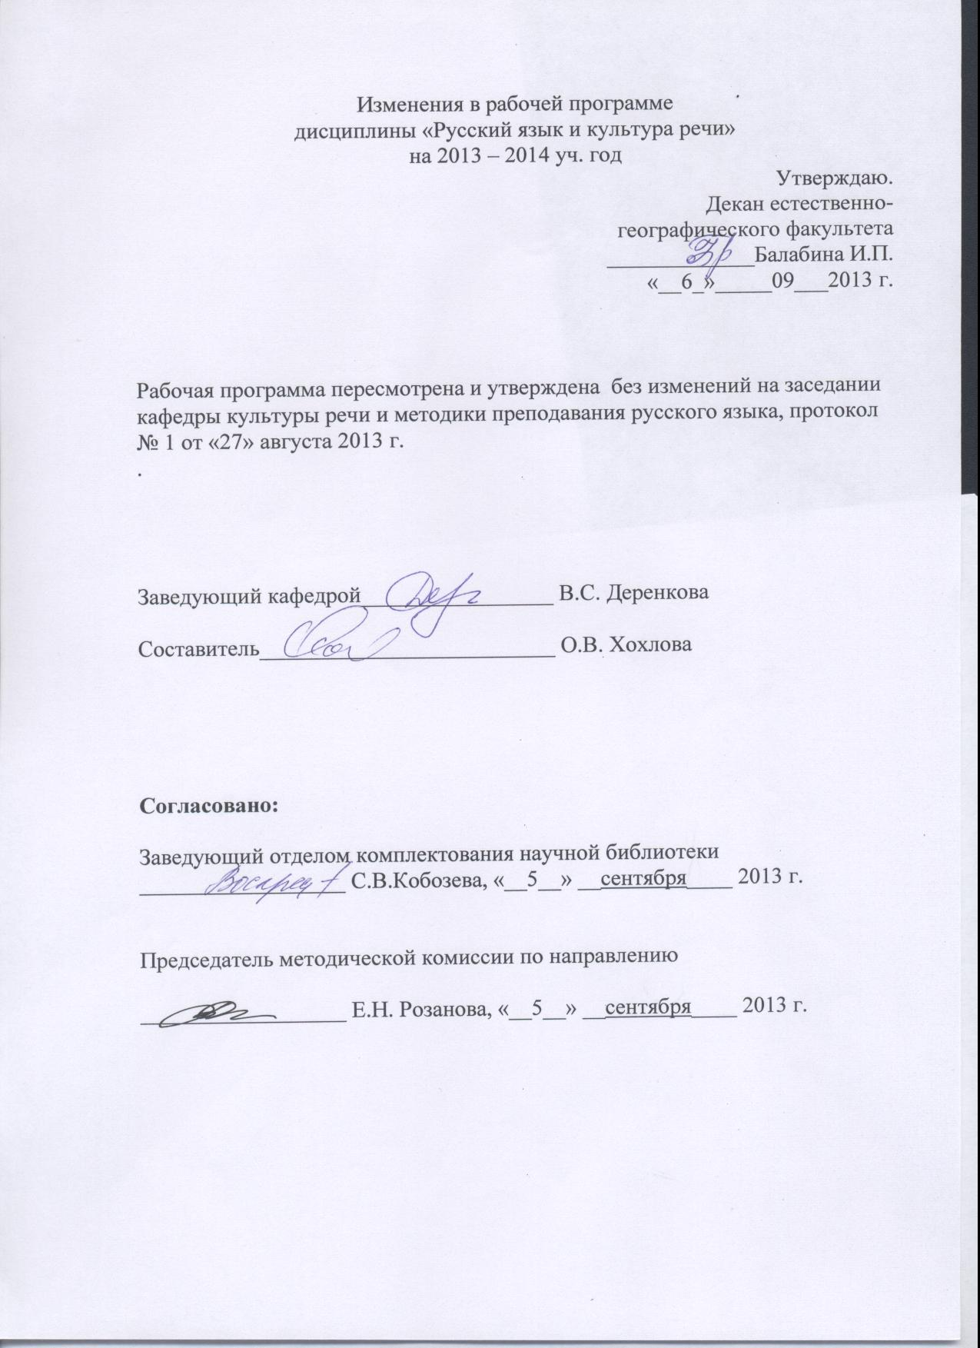

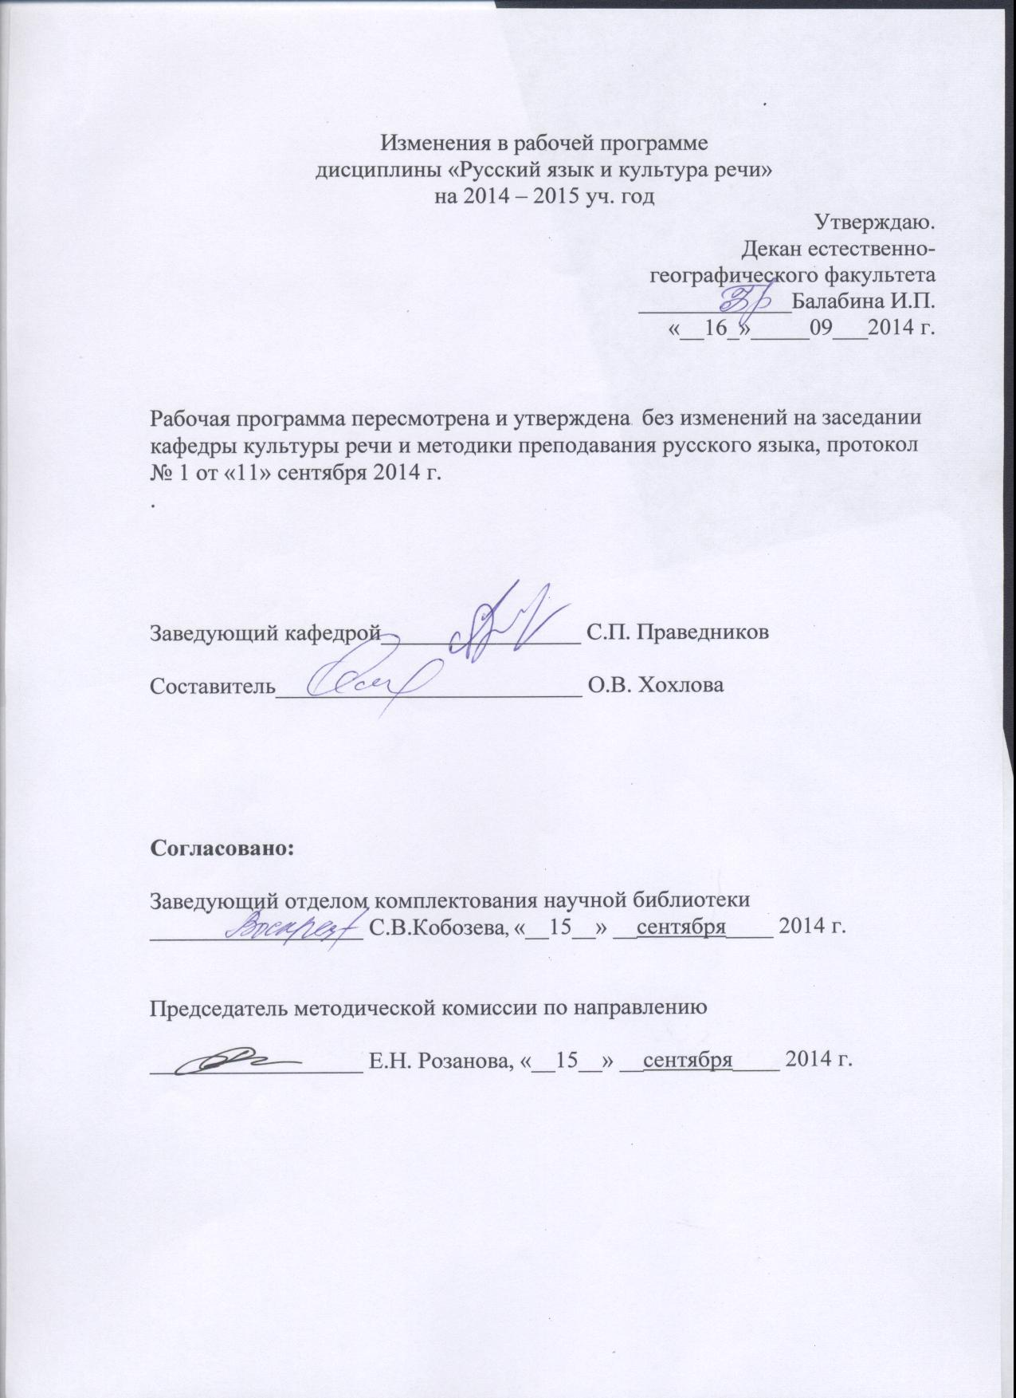

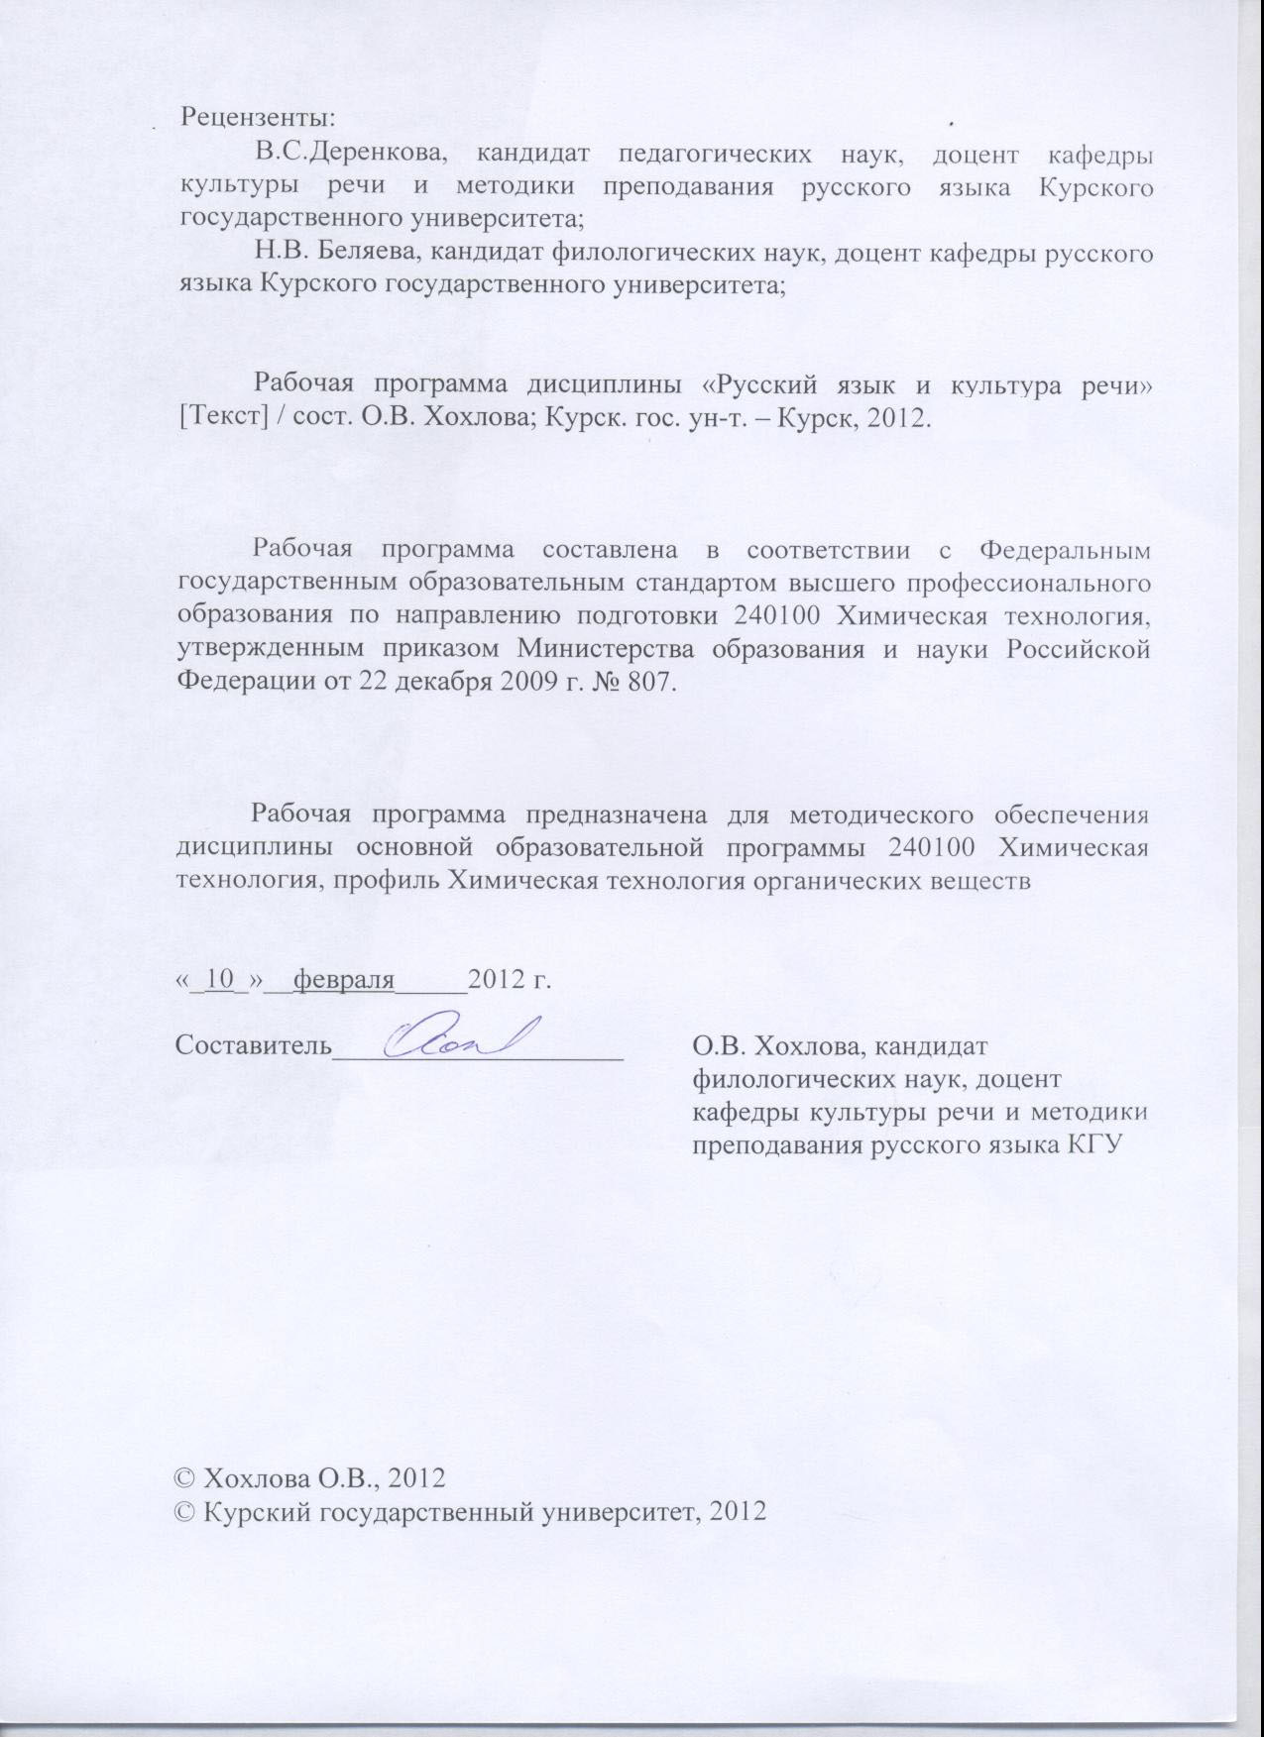

Пояснительная записка

- Место дисциплины в структуре основной образовательной программы, в модульной структуре ООП
Дисциплина «Русский язык и культура речи» включена в вариативную часть гуманитарного, социального и экономического цикла ООП.
Для изучения дисциплины необходимы знания, умения и компетенции, полученные обучающимися в средней общеобразовательной школе.
Дисциплина «Русский язык и культура речи» является базовой для изучения всех общегуманитарных и профессиональных дисциплин любого профиля.
Общая трудоемкость дисциплины 2 зачетные единицы (72 академических часа).
- Цели и задачи изучения дисциплины
Цели изучения дисциплины:
- сформировать речевую культуру обучающихся;
- сформировать коммуникативную компетентность;
- развить и совершенствовать навыки студентов в практическом применении лексических и выразительных средств русского языка в его устной и письменной форме.
Задачи изучения дисциплины:
- дать студентам систему знаний о качествах хорошей речи и представление о современной языковой ситуации в обществе, о влиянии общественных факторов на культуру речи и культуры речи на общественную жизнь;
- ознакомить с основными нормами современного русского литературного языка;
- сформировать профессионально-коммуникативные умения и навыки владения речью.
- Требования к входным знаниям, умениям, компетенциям
Приступая к освоению дисциплины, обучающийся должен:
- знать элементарный понятийный аппарат речевой дисциплины;
- уметь применять полученные в школе теоретические и практические знания в речевой деятельности; работать со словарями; на элементарном уровне разграничивать лексику русского языка с точки зрения ее происхождения и сферы употребления;
- владеть элементарными навыками культуры речи на фонетическом, морфологическим, лексическом, синтаксическом языковых уровнях.

- Ожидаемые результаты образования и компетенции по завершении освоения учебной дисциплины
В результате изучения дисциплины обучающийся должен продемонстрировать следующие образовательные результаты:

№ п.п. | Формируемые компетенции |  | Образовательные результаты, соответствующие формируемым компетенциям
№ п.п. | индекс | компетенция | индекс | результат
1 | ОК-2 | умением логически верно, аргументировано и ясно строить устную и письменную речь, способен в письменной и устной речи правильно (логически) оформить результаты мышления | З-1 | знать общую информацию о структуре языка, его функциях и месте среди других средств коммуникации
1 | ОК-2 |  | З-2 | знать нормы современного русского литературного языка
1 | ОК-2 |  | З-3 | знать нормы построения целого текста, структурные и стилистические особенности текстов
1 | ОК-2 |  | У-1 | уметь ориентироваться в разных ситуациях общения
1 | ОК-2 |  | У-2 | уметь соблюдать основные нормы современного русского литературного языка
1 | ОК-2 |  | В-1 | владеть  знанием норм современного русского литературного языка и умением применять в речи
1 | ОК-2 |  | В-2 | владеть профессионально-коммуникативными умениями

- Структура дисциплины
Структурные и коммуникативные свойства языка. Разновидности речи. Культура речи. Речевое общение. Основы ораторского искусства. Официально-деловая письменная речь; служебная документация.
- Основные образовательные технологии
В процессе изучения дисциплины используются не только традиционные технологии, методы и формы обучения, но и инновационные технологии, активные и интерактивные формы проведения занятий: ролевая игра, научная дискуссия, самостоятельная работа студентов, контрольная работа.
- Форма контроля.
Оценка качества освоения дисциплины «Русский язык и культура речи» включает текущий контроль успеваемости (опрос, фронтальный опрос, контрольная работа, самостоятельная работа, конспект, доклад, реферат и др.) и промежуточную аттестацию - зачет.
Критерии оценки индивидуальных образовательных результатов (достижений) определяются в соответствии с Положением о балльно-рейтинговой системе и технологической картой дисциплины.

Содержание дисциплины

Из истории русского языка
Происхождение русского языка. Русский национальный язык 18-19 вв. Русский язык советского периода. Русский язык конца 20 века. Русский язык в современном мире.

Структурные и коммуникативные свойства языка
Язык – языковая система. Русский язык как государственный язык. Русский язык как способ существования русского национального мышления и русской культуры. Формы существования языка. Условия функционирования книжной и разговорной речи, их особенности. Функциональные стили литературного языка.

Разновидность речи
Язык и речь. Язык и сопредельные с ним понятия. Речь, ее особенности. Функции языка и их реализация в речи. Науки, изучающие речь. Основания классификации и общая характеристика форм речи. Устная и письменная форма речи. Общая характеристика форм речи. Диалог. Монолог. Функционально-смысловые типы речи. Описание. Повествование. Рассуждение. Функциональные стили речи. Общая характеристика стилей. Экстралингвистические основы функциональных стилей. Экспрессивные стили. Понятие о стилистической окраске, средствах словесной образности и синонимических средствах языка как ресурсах стилистики. Взаимодействие функциональных стилей. Научный функциональный стиль. Общие признаки научного стиля. Разновидности научного стиля. Нормы учебно-научной речи. Официально-деловой функциональный стиль. Сфера функционирования официально-делового стиля, его жанровое разнообразие. Газетно-публицистический функциональный стиль. Общая характеристика публицистического стиля. Жанровая дифференциация и отбор языковых средств. Публицистический стиль и нормы речевой культуры. Художественный функциональный стиль. Разговорный функциональный стиль. Условия функционирования; роль личностных фактов. Языковые особенности разговорного стиля.

Культура речи
. Русский язык и культура речи как учебная дисциплина, ее цели и задачи.
Русский язык и культура речи как учебная дисциплина, ее цели и задачи. Характеристика понятия «культура речи». Культура речи как область научно-практических исследований. Нормативный аспект культуры речи. Акцентологические и орфоэпические нормы литературного языка. Особенности русского ударения. Орфоэпические трудности русского языка. Правильность и точность словоупотребления. Причины лексических ошибок. Учет функционально-стилевой принадлежности слова. Иноязычная лексика. Старая и новая фразеология. Правильное использование грамматических форм русского языка. Употребление форм имен существительных. Употребление форм прилагательных. Трудные случаи склонения имен числительных. Трудности формообразования глаголов и глагольных форм. Коммуникативные качества реи. Этические нормы речевой культуры. Русский язык и культура речи как учебная дисциплина, ее цели и задачи.

Речь в межличностных отношениях
Структура речевой коммуникации. Речь и взаимопонимание. Особенности речи в межличностном общении. Фатическая и информативная речь. Речь и самораскрытие. Речь и самооценка. Роль слушающего. Особенности речевого поведения в социально ориентированном общении. Речь и социализация. Речь как средство утверждения социального статуса. Общие закономерности речи в условиях массовой коммуникации.

Речевое общение
Основные единицы речевого общения. Организация вербального взаимодействия. Эффективность речевой коммуникации. Профессиональное общение и его составляющие. Языковые знания как средство развития коммуникативной компетентности и становления профессиональной компетентности. Доказательность и убедительность речи. Основные виды аргументов. Невербальные средства общения.

Основы ораторского искусства
Судьба риторики как дисциплины и изучение ее предмета от античности к современности. Понятия об ораторском искусстве. Представители риторики. Виды красноречия. Понятие о риторическом идеале. Оратор и его аудитория. Подготовка речи: выбор темы, цель речи. Основные приемы поиска материала. Начало, развертывание и завершение речи. Способы словесного оформления публичного выступления. Контакт с аудиторией. Личностный тип общения. Логика, этика и эстетика речи. Логические и интонационно-мелодические закономерности речи. Культура речи сквозь призму риторики.

Официально-деловая письменная речь; служебная документация
Из истории русского делового письма. Интернациональные свойства официально-деловой письменной речи. Требования к оформлению реквизитов документов. Типы документов. Документы для внутреннего пользования. Документы дл внешнего пользования. Сопутствующие обстоятельства. Коммерческая тайна. Типичные ошибки. Унификация языка деловых бумаг. Новые тенденции в практике русского делового письма. Особенности русской и зарубежной школ делового письма. Реклама в деловой речи.

Содержание лекционного курса
Тематика лекционных занятий:
1. Структурные и коммуникативные свойства языка

2. Разновидности речи

3. Культура речи

4. Речевое общение

5. Основы ораторского искусства

6. Официально-деловая письменная речь; служебная документация

Содержание практических занятий
1. Язык как система. Единицы языковой системы. Формы существования языка.
2. Функциональные стили языка. Общая характеристика. Стилистическое расслоение лексики.
3. Основная классификация и общая характеристика форм речи. Устная и письменная речь. Выразительные средства речи.
4. Взаимодействие функциональных стилей. Научный стиль. Экстралингвистические особенности научного стиля.
5. Официально-деловой стиль. Жанровое своеобразие. Сфера функционирования.
6. Орфоэпические нормы. Произносительные, акцентологические нормы.
7. Лексические нормы. Типы речевых ошибок. Проблемы использования фразеологизмов.
8. Морфологические нормы. Трудные случаи употребления имен существительных, прилагательных, числительных, местоимений, глаголов.
9. Синтаксические нормы. Трудные случаи управления и согласования. Порядок слов в предложении.
10 Речевой этикет. Деловая беседа. Деловое совещание. Телефонный разговор.
11 Организация вербального взаимодействия. Принцип кооперации. Принцип вежливости. Эффективность речевой коммуникации.
12 Доказательность и убедительность речи. Основные виды аргументов. Использование невербальных средств общения.
13 Ораторская речь. Выступление как разновидность ораторской прозы. Содержание и композиция.
14 Оратор и его аудитория. Контактоустанавливающие речевые действия. Личностный тип общения.
15 Логика, этика и эстетика речи. Правила построения ораторской речи. Роль интонации.
16 Требования к оформлению реквизитов документов. Типы документов. Язык деловых бумаг. Реклама в деловой речи.
17 Служебная документация. Документы для внутреннего пользования. Документы для внешнего пользования. Сопутствующие обстоятельства.

Содержание самостоятельной работы
№ п.п. | Раздел или тема, выносимые на самостоятельное изучение | Виды и содержание самостоятельной работы | Формы контроля, оценочные средства
1. | Из истории русского зыка | Изучение современной научной литературы, посвященный данной проблеме, поиск и анализ лингвистических материалов, размещенных в сети Интернет | Текущий контроль: аналитический обзор литературы, конспект, фронтальный опрос
2. | Речь в межличностных отношениях | Изучение современной научной литературы, посвященный данной проблеме, поиск и анализ лингвистических материалов, размещенных в сети Интернет | Текущий контроль: аналитический обзор литературы, конспект, фронтальный опрос

Вопросы для самоконтроля по самостоятельно изученным темам
Тема: Из истории русского языка
1. Происхождение русского языка.
2. Русский национальный язык XVIII – XIX вв.
3. Русский язык ХХ века.
4. Русский язык в современном мире.

Тема: Речь в межличностных отношениях
- Язык и речь.
- Речь и взаимопонимание.
- Особенности речи в межличностном общении.
- Фатическая и информационная речь.
- Особенности речевого поведения в социально ориентированном общении.
- Речь как средство утверждения социального статуса.

Примерные темы докладов

Тема: Речевое общение
- Что отличает речь человека от звуковых сигналов животных?
- Невербальные средства общения народов мира.

Тема: Устная и письменная речь
- Роль М.В. Ломоносова в развитии русского языка.
- Вклад Н.М. Карамзина в развитие и нормализацию русского языка.

Тема: Искусство красноречия
- Ораторское искусство в Древней Греции.
- Политическая сила ораторского искусства в Древнем Риме.

Примерные темы рефератов

Тема: Язык – важнейшее средство общения
- Значение языка в жизни общества.
- Современная речевая ситуация.

Тема: Деловая речь
- Особенности культуры деловой речи в России.
- Исторический характер деловой культуры в России.

Тема: Языковая норма
- Особенности русского ударения.
- Современное иноязычное заимствование.
- Лексическое богатство и выразительность русского языка.

Тема: Публичное выступление
- Речевые жанры устной речи.
- Национальный характер жестов.

Содержание научно-исследовательской работы
№ п.п. | Наименование раздела или темы | Виды и содержание научно-исследовательской работы | Формы контроля, оценочные средства
1. | Нормативный аспект культуры речи | Поиск и анализ разнообразных лингвистических ресурсов в сети Интернет | Текущий контроль: аналитический обзор литературы, конспект, информационное сообщение

Примерные темы сообщений

Тема: Нормативный аспект культуры речи
- Активные языковые процессы в современном русском языке.
- Изменение акцентологических и произносительных норм.
- Активизация иноязычных заимствований в последнее десятилетие.

Примерный перечень вопросов к зачету
- Язык – знаковая система.
- Формы существования языка.
- Характеристика функциональных стилей языка.
- Основная характеристика форм речи.
- Функционально-смысловые типы речи.
- Русский язык как способ существования русской культуры.
- Понятие языковой нормы. Типы норм.
- Типы норм. Понятие речевой ошибки.
- Становление вариантов норм.
- Коммуникативные качества речи.
- Становление русского национального языка.
- Русский национальный язык XVIII – XIX веков.
- Русский язык в современном мире.
- Культура речи и публичное выступление.
- Соотношение языка и речи. Речь и мышление.
- Организация вербального взаимодействия.
- Доказательность и убедительность речи. Виды аргументов.
- Невербальные средства общения.
- Языковые особенности научного функционального стиля.
- Культурно-нормативные аспекты делового стиля.
- Приемы унификации языка служебных документов.
- Реклама в деловой речи. Особенности рекламных текстов.
- Понятие об ораторском искусстве.
- Оратор и его аудитория.
- Основные приемы поиска материала.
- Структура публичной речи.
- Связь культуры речи и риторики.
- Функции языка и их реализация в речи.
- Типы официально-деловых документов и их особенности.
- Разговорная речь в системе функциональных разновидностей литературного языка.
- Орфоэпические трудности русского языка.

Учебно-методическое и информационное обеспечение дисциплины

Литература
Основная

Голуб И.Б. Русский язык и культура речи: учебное пособие // Голуб И.Б. Логос 2013 . - 432 с http://www.knigafund.ru/books/170581

Дополнительная
- Вербицкая Л.А. Давайте поговорить правильно: Пособие по русскому языку. – М., 2001.
- Голуб И.Б. Русский язык и культура речи. Учебник. – М.: Логос, 2008.
- Еськова Н.А. Краткий словарь трудностей русского языка: Грамматические формы. Ударение. – 3-е изд., стереотип. – М.: Русский язык, 2014.
- Культура устной и письменной речи делового человека: Справочник. Практикум. – М.: Флинта; Наука, 2001.
- Культура русской речи: Учебник для вузов / Под ред. проф. Л.К. Граудиной и Е.Н. Ширяева. – М.: Норма, 1998.
- Львов М.Р. Культура речи. Риторика. – М.: Академия, 2002.
- Романова Н.Н., Филиппов А.В. Стилистика и стили. – М.: МГУ, 2000.
- Русский язык и культура речи. Семнадцать практических занятий / Е.В. Ганапольская, Т.Ю. Волошинова, Н.В. Анисина, Ю.А. Ермолаева, Я.В. Лукина, Т.А. Потапенко, Л.В. Степанова. Под ред. Е.В. Ганапольской, А.В. Хохлова. –СП-б., 2005 – 2006.
- Русский язык и культура речи: Учебник / Под ред. В.И.
Максимова. – М., 2003.
- Русский язык и культура речи: Практикум / под ред. В.И.
Максимова. – М., 2002.
- Ипполитова Н.А., Князева О.Ю., Савова М.Р. Русский язык и культура речи: учеб. / под ред. Ипполитовой Н.А.- М.: ТК Велби, Изд-во Проспект, 2008.
- Ипполитова Н.А., Князева О.Ю., Савова М.Р. Русский язык и культура речи: практикум/ под ред. Ипполитовой Н.А.- М.: ТК Велби, Изд-во Проспект, 2008.

Программное обеспечение и Интернет-ресурс
  - Барышникова Е.Н., Клепач Е.В., Красс Н.А. Речевая культура молодого специалиста: Учебное пособие. – 2-е изд. М Наука. – 2006. – 224 с.
Электронный адрес: http:// www.flinta.ru / book / php4?id=395
  - Бердникова Е.Д., Петрякова А.Г. Тесты по культуре речи. – 4-е изд. – М.: Флинта, 2004.
Электронный адрес: http:// www.flinta.ru / book / php4?id=2
  - Колесников, Н.П. Культура речи. – 2001.
Электронный адрес: http:// www.i-u.ru / biblio / archive / kulturologia /
  - Лингвомания: новости и заметки о языках (новостная лента о языках и языкознании)
Электронный адрес: http:// lingvomania. info/
  - Матвеева М.О. 15 уроков по культуре речи: Практикум – 3-е изд. – М: Наука, 2004. – 200 с.
Электронный адрес: http:// www.flinta.ru / book / php4?id=14
  - Плещенко, Т.П., Федотова, Н.В., Чечет, Р.Г. Стилистика и культура речи. – 2001.
Электронный адрес: http:// www.i-u.ru / biblio / archive / culture_rehti /
  - Русский гуманитарный Интернет-университет
Электронный адрес: http:// www.i-u.ru / biblio /
  - Русский язык. Говорим и пишем правильно: культура письменной речи.
Электронный адрес: http:// gramma.ru/
9. http://195.93.165.10:2280 – Электронный каталог библиотеки КГУ
10. http://elibrary.ru – Научная электронная библиотека
11. http://uisrussia.msu.ru – Университетская информационная система «Россия»

Материально-техническое обеспечение дисциплины
- Кафедральная библиотека с набором всех необходимых словарей для лабораторных занятий.
- Компьютерный класс с доступом к сети Интернет

Схема распределения учебного времени
по видам учебной деятельности

Общая трудоемкость дисциплины – 2 зачетные единицы (72 академических часа)

Виды учебной деятельности | Трудоемкость, час
Общая трудоемкость | 72
Аудиторная работа | 36
в том числе:  лекции  практические занятия  лабораторные занятия | 14  22
Самостоятельная работа | 36
Промежуточная аттестация | зачет

Схема распределения учебного времени по семестрам

Виды учебной деятельности | Трудоемкость, час
Виды учебной деятельности | 1 сем. | Всего
Общая трудоемкость | 72 | 72
Аудиторная работа | 36 | 36
в том числе:  лекции  практические занятия  лабораторные занятия | 14  22 | 14  22
Самостоятельная работа | 36 | 36
в том числе:  реферат  доклад | +  +
Промежуточная аттестация | зачет | зачет

Учебно-тематический план

№ п/п | Наименование раздела, тема | Общая трудо-емкость, ч | В том числе аудиторных |  |  |  | Самостоятельная работа
№ п/п | Наименование раздела, тема | Общая трудо-емкость, ч | всего | из них: |  |  | Самостоятельная работа
 |  |  |  | лекц. | практ. | лабор. | Самостоятельная работа
1 | Структурные и коммуникативные  свойства языка | 7 | 3 | 1 | 2 |  | 4
2 | Разновидности речи | 8 | 4 | 2 | 2 |  | 4
3 | Культура речи | 12 | 4 | 2 | 2 |  | 8
4 | Основы речевого общения | 10 | 6 | 2 | 4 |  | 4
5 | Теория аргументации | 10 | 6 | 2 | 4 |  | 4
6 | Основы ораторского искусства | 10 | 6 | 2 | 4 |  | 4
7 | Официально-деловая письменная речь | 7 | 3 | 1 | 2 |  | 4
8 | Реклама в деловой речи | 8 | 4 | 2 | 2 |  | 4
 | Промежуточная аттестация | зачет
 | Всего: | 72 | 36 | 14 | 22 |  | 36

